Инструкция
для организации самостоятельной деятельности учащихся с ЭОР
из коллекции ФЦИОР

I. Вступление
ФЦИОР – крупнейшая коллекция электронных образовательных ресурсов . В ней вы можете найти интересные задания (OMS) по всем предметам. Задания представлены в виде модулей, которые загружаются на ПК и хранятся в папке.
Чтобы воспользоваться OMS, необходимо установить на ПК Программное обеспечение для просмотра ресурсов:
- ОМС Плеер — предназначен для воспроизведения ЭУМ. Плеер предоставляет возможность поиска ЭУМ среди размещённых в локальном хранилище модулей. Локальное хранилище представляет собой специально выделенную папку на компьютере пользователя, путь к которой задаётся при установке программных компонентов ОМС.
- Органайзер пользователя ОМС — обеспечивает загрузку ЭУМ из центрального хранилища ФЦИОР в локальное хранилище пользователя, а также хранение выбранных модулей на рабочем месте пользователя. Органайзер позволяет воспроизводить и просматривать метаданные ЭУМ, размещённых в локальном хранилище.
II. Загрузка программного обеспечения
Чтобы загрузить программное обеспечение выполните следующие шаги:
Шаг 1.
Пройдите по ссылке на главную страницу хранилища.
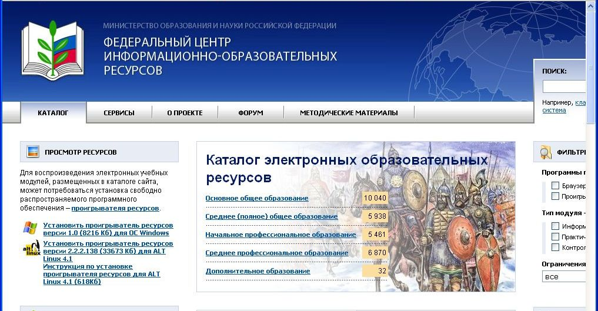
Шаг 2. Загрузите проигрыватель ресурсов. Для этого 1) щелкните указателем мыши по активной ссылке
2) 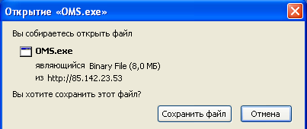 и сохраните файл.
Шаг 3.
Из папки «Загрузки» ПК установите программу н а свой компьютер. Для этого нажмите на кнопку «Выполнить».
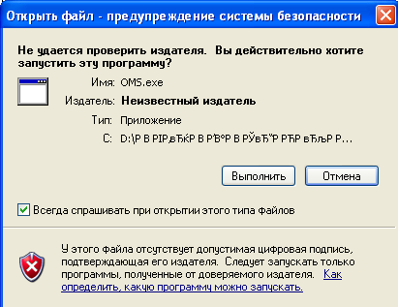
Шаг 4. Перезагрузите компьютер.
Ваш компьютер готов для работы с OMS из ФЦИОР.
III. Инструкция работы с OMS
Для выполнения самостоятельных заданий по теме «Бессоюзное сложное предложение» вам предлагается воспользоваться OMS. Для этого выполните следующие шаги:
Шаг 1.
Перейдите по ссылке на нужную страницу .
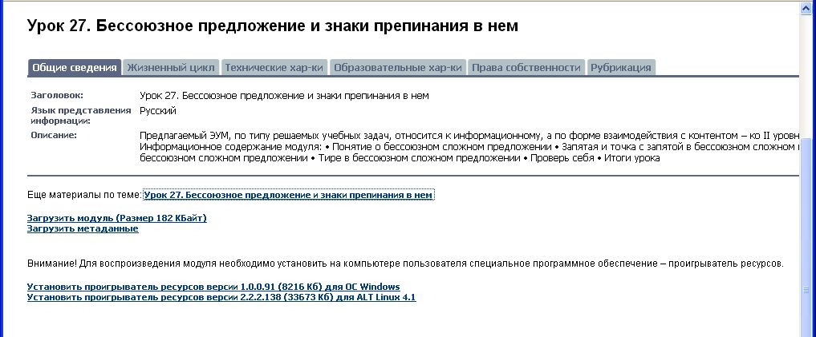
Шаг 2.
Загрузите учебный модуль на ПК, щелкнув указателем мыши по активной ссылке .
Шаг 3
Сохраните файл.
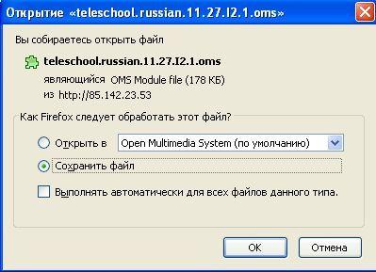
Шаг 4.
Создайте на ПК папку для хранения OMS и перенесите туда загруженный файл. Откройте его и воспроизведите.
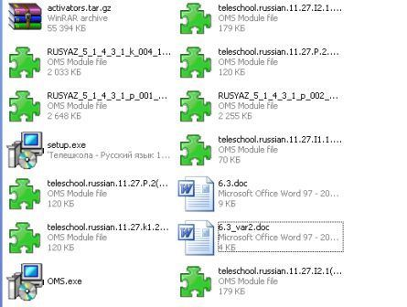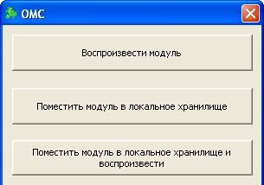

Шаг 5. Далее выполните задания, следуя указаниям модуля.
По окончании закройте модуль.
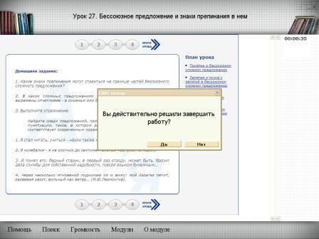

IV. Заключение.
При работе с другими OMS коллекции ФЦИОР следйуте этой же инструкции.

